**BÁO CÁO TIẾN ĐỘ NGHIÊN CỨU KHOA HỌC**

**TÌNH HÌNH ĐÁNH GIA – KIỂM THỬ SẢN PHẨM**

ĐỀ TÀI: Website đánh giá điểm rèn luyện theo hướng metadata.

Mã số đề tài:TSV2017-15

Thời gian thực hiện: 16/09/2017 đến 31/10/2017

Nhóm đã hoàn thành công việc thiết kế và xây dựng ứng dụng web. Dưới đây là kết quả kiểm thử.

Khi người dùng nhập dữ liệu không chính xác hoặc chưa nhập đầy đủ thì hệ thống sẽ thông báo cho người dùng .

1. **Kiểm tra dữ liệu**

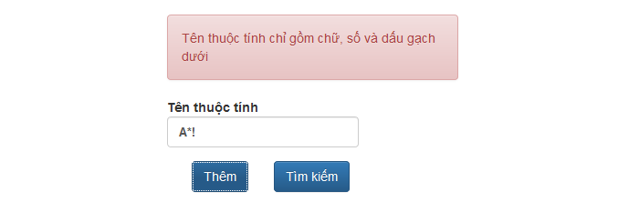

Hình 1. Hệ thống báo dữ liệu rỗng

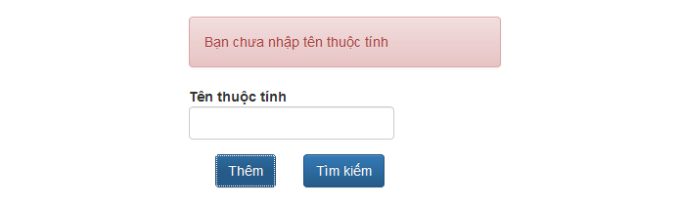

*Hình 2. Hệ thống báo dữ liệu nhập sai định dạng*

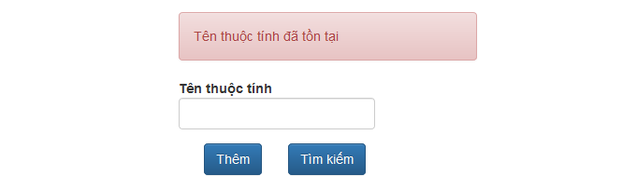

Hình 3. Hệ thống báo dữ liệu bị trùng

## Chức năng đăng nhập

Sau khi đăng nhập thành công, hệ thống hiển thị thông tin đăng nhập ứng với tài khoản đó. Nếu thất bại sẽ đăng nhập lại.



*Hình 4*. *Trạng thái đăng nhập thành công*

## Chức năng tìm kiếm

Nếu từ khóa hợp lệ thì hệ thống sẽ trả về thông tin người dùng cần

tìm kiếm ứng với các phân quyền.

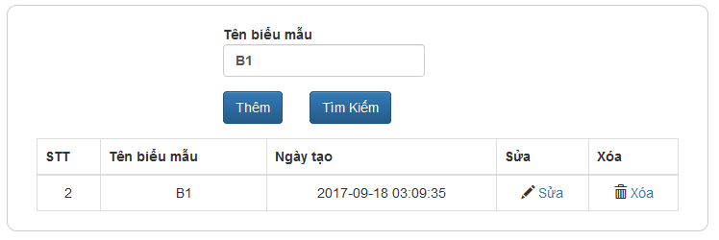

Hình 5. Kết quả tìm kiếm với từ khóa “B1”

## Chức năng thống kê

Người dùng nhập dữ liệu ứng với các yêu cầu cần thống kê , nếu dữ liệu hợp lệ thì hệ thống sẽ hiển thị giao diện với dữ liệu cần thống kê.

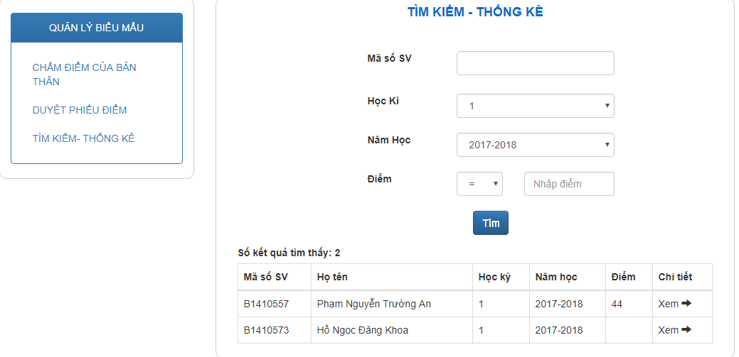

Hình 6. Kết quả thống kê học kỳ 1, năm học 2017-2018